

Realizace akustických

a dilatačních konstrukcí

**AKUSTIKA**

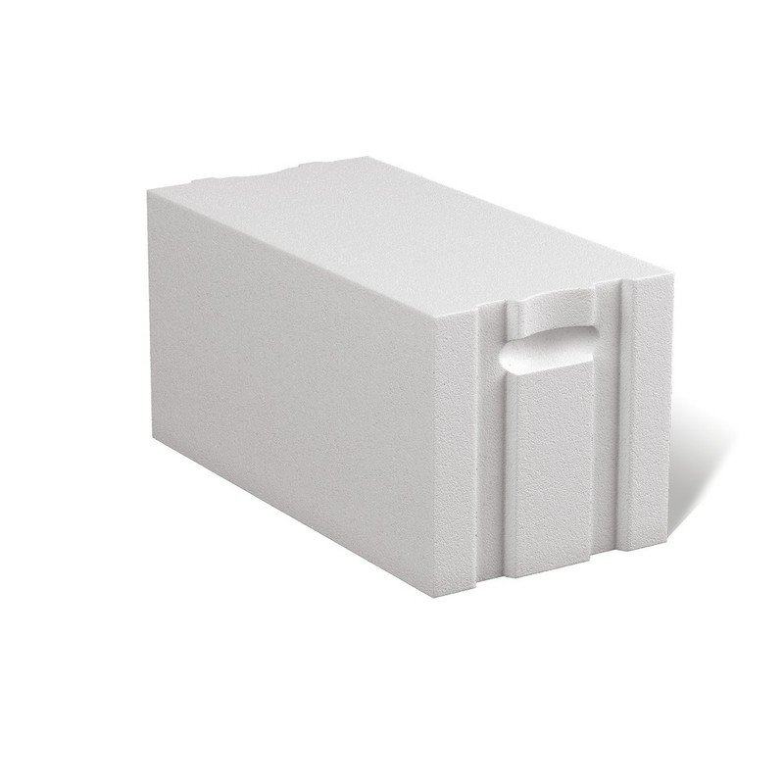



tento materiál byl zpracovaný, pro základní orientaci v problematice

akustiky pro projektanty, investory a realizátory při práci se

stavebným systémem porfix.

# OBSAH

OBSAH 2

ZÁKLADNÍ POJMY Z OBLASTI STAVEBNÍ AKUSTIKY 2

STAVEBNÍ A PROSTOROVÁ AKUSTIKA 4

Stavební akustika 5

Zvuková izolace 5

Vzduchová neprůzvučnost 6

Kročejová neprůzvučnost 7

Prostorová akustika 8

Čas dozvuku 8

Zvuková pohltivost 9

POŽADAVKY NA ZVUKOVOU IZOLACI **Chyba! Záložka není definována.**

DOPORUČENÉ DĚLÍCÍ KONSTRUKCE 11

Dělící konstrukce – byt 13

Dělící konstrukce – byt / byt I 14

Dělící konstrukce – hotely, kanceláře 15

DůLEŽITÉ DOPORUČENÍ A UPOZORNĚNÍ 17

POUŽITÉ ZDROJE 18

Vypracovali:

Ing. Tomáš BRENNER a Ing. Katarína LUKÁČOVÁ, PhD. se společností BRENNER AMS, s. r. o.

ve spolupráci se společností PORFIX – pórobetón, a. s.

# ZÁKLADNÍ POJMY V OBLASTI STAVEBNÍ AKUSTIKY

Zvuk

akustické vlnění, které vyvolává u člověka vjem. Slyšitelný zvuk je zvuk ve frekvenčním rozsahu třetinooktávových pásem s jmenovitými střednými frekvencemi od 20 Hz do 20 kHz.

Hluk

každý nepřiměřený, rušivý, obtěžující, nepříjemný, nežádoucí, nebo škodlivý zvuk.

Obytná místnost

místnost, která vlastním stavebnětechnickým řešením a vybavením splňuje podmínky na dlouhodobé bydlení.

Všechny prostory druhých bytů

obytné místnosti bytu a příslušenství bytu, t. j. počítané WC a koupelny, technické a hospodářské místnosti, předsíně, haly, chodby a pod. Atria, lodžie a terasy jen tehdy, jestli přímo sousedí s obytnými místnostmi jiných bytů.

Nebytový prostor

místnost nebo soubor místností v budově na bydlení, které jsou podle rozhodnutí stavebního úřadu určené jak na jiné účely jak na bydlení, např. kanceláře, obchodní místnosti, sklady, garáže atd.; nebytový prostor není příslušenství bytu a prostor domovního vybavení.

Chráněný vnitřní prostor

uzavřený nebo jinak vymezený prostor (místnost), na který se vztahují hygienické limity hluku a které je potřebné chránit proti přenosu zvuku ze sousedního, vnitřního i venkovního prostředí budov, podle požadavků normy.

Přenos zvuku dělící konstrukcí

přenos zvuku charakterizovaný stavební vzduchovou neprůzvučností stěny (stropu), nebo kročejovou neprůzvučností stropu, mezi dvěma sousedícími místnostmi, s přenosem zvuku přes společnou dělící konstrukci s definovanou plochou, včetně vlivu vedlejších cest.

Přenos zvuku mezi místnostmi

obecný výraz pro jakýkoliv přenos a šíření zvuku vzduchem nebo konstrukcí mezi místností zdroje zvuku (vysílací místnost) a chráněnou místností (přijímací místnost), bez ohledu na dispozici místností a cestu šíření hluku.

Zvuková izolace

stav ochrany proti přenosu zvuku stavebními konstrukcemi mezi místnostmi nebo z vnějšího prostředí do chráněného prostoru. Vyjadřuje se veličinami vzduchové a kročejové neprůzvučnosti dle příslušných měřicích norem.

Dělící konstrukce

obecný výraz pro svislou a vodorovnou stavební konstrukci přímo oddělující místnost zdroje zvuku od chráněné místnosti, např. stěna, strop s podlahou atd.

Společná dělící konstrukce

část dělící konstrukce, která je společná pro přijímací a vysílací místnost.

Stěna a příčka

svislá stavební konstrukce, která ohraničuje nebo člení prostor, odděluje místnosti a prostory mezi sebou.

Strop a stropní konstrukci

vodorovná stavební konstrukce oddělující místnosti a prostory mezi podlažími.

Podlaha

konstrukce z jedné, nebo více vrstev pokrývající holou stropní konstrukci. Často mívá charakter podlahové krytiny, těžké nebo lehké plovoucí podlahy, případně dvojité podlahy. Přispívá zejména ke snížení krokového hluku.

Podhled

obklad stropu, případně zavěšená, nebo snížená konstrukce pod stropem se vzduchovou mezerou pro rozvody, zvukově a tepelně izolační materiál apod. přispívá ke zlepšení vzduchové a kročejové neprůzvučnosti a podílí se i na prostorové akustice místnosti. Může být navržen ze zvukově odrazových, nebo zvuk pohlcujících částí.

Neprůzvučnost

jednočíselné hodnocení snížení přenosu zvuku přes dělící konstrukci nebo jiný stavební prvek.

Čas dozvuku

čas potřebný pro pokles hladiny akustického tlaku v místnosti o 60 dB po vypnutí zdroje zvuku (reproduktoru).

Hluk pozadí (hladina hluku v pozadí)

hladina akustického tlaku měřená v přijímací místnosti způsobená všemi zdroji hluku kromě zdroje zvuku (reproduktoru) ve vysílací místnosti.

Energeticky průměrná hladina akustického tlaku v místnosti

10-ti násobek didaktického logaritmu poměru prostorově a časově průměrného kvádru akustického tlaku ke kvádru referenčního akustického tlaku, přičemž prostorové průměrování se týká střední oblasti místnosti, kde je přímé vyzařování z jakéhokoli zdroje zvuku (reproduktoru) nebo zanedbatelné blízké pole ohraničujících ploch.



# STAVEBNÍ A PROSTOROVÁ AKUSTIKA

Základní fakty o zvuku:

* šíří se všemi směry
* šíří se jen hmotným pružným prostředím,
* rychlost šíření závisí na prostředí (na větší vzdálenosti šíření zvuku má vliv i tlak, teplota a vlhkost vzduchu),
* s narůstající vzdáleností od zdroje zvuku energie zvuku slábne.

*Anna Marinenko*

V případě šíření zvuku vzduchem jsou šiřitelem hmotné částice vzduchu. Nejrychleji se zvuk šíří v kovech, následně v kapalinách a nejpomaleji se šíří v plynech. V případě, že zvukové vlny narazí na překážku (např. změna materiálu), dochází k odrazu, lomu nebo pohlcení části zvukových vln.

## Stavební akustika

Šířením zvuku mezi místnostmi v budovách se zabývá stavební akustika. Věnovat pozornost stavební akustice je velmi důležité už ve fázi navrhování a projektování staveb. Výsledkem je zvýšení užitné hodnoty stavby, ve smyslu dosažení lepšího komfortu bydlení, či provádění pracovní činností.

### Zvuková izolace

Dělící konstrukce kromě dělicí funkce plní i funkci zvukové izolace jednotlivých prostorů v budově. Zvuková izolace je tedy jedna ze základních požadavků ve stavební akustice. Cílem je, aby zvuková izolace stěn mezi místnostmi byla co nejlepší. Požadavky na zvukovou izolaci jsou stanoveny technickou normou ČSN 73 0532.

Důležitým parametrem ve stavební akustice je neprůzvučnost, a to především z hlediska ochrany vnitřního prostoru před hlukem z okolních prostor, případně z exteriéru. Neprůzvučnost dělicích konstrukcí ovlivňuje:

* materiál, ze kterého je dělící konstrukce vytvořena,
* konstrukční provedení dělící konstrukce,
* napojení dělící konstrukce na přiléhající konstrukce.

Ve většině případů je tento parametr ve stádiu projektování staveb zanedbáván, což se projeví až v momentě, kdy se objekt začne reálně využívat.

### Vzduchová neprůzvučnost

Vzduchová neprůzvučnost je vlastnost dělicí konstrukce zvukově izolovat oddělované prostory od zvuku šířeného vzduchem. Pro potřeby realizace svislých dělicích konstrukcí je vzduchová neprůzvučnost základním parametrem.



*Všeobecně platná zásada:*

Čím vyšší hodnota vzduchové neprůzvučnosti, tím lepší – tišší prostředí za dělicí konstrukcí.

**Vážená (laboratorní) neprůzvučnost *R*w** (dB) (index vzduchové nepřízvučnosti) je hodnota naměřená v laboratoři bez zohlednění vlivu zvuku přenášeného bočními cestami. V technických listech stavebných materiálů je výrobci většinou udávána právě hodnota *R*w.

**Vážená stavební neprůzvučnost *R*’w** (dB) (index stavební vzduchové nepřízvučnosti) je hodnota naměřená na konkrétní dělící konstrukci v existující stavbě. Hodnota *R*’w je ovlivněná zvukem přenášeným bočnými cestami.

*Platí pravidlo:*

Vážená stavební nepřízvučnost *R*’w < Vážená (laboratorní) nepřízvučnost *R*w

**Zlepšení vzduchové nepřízvučnosti** akusticky jednoduché konstrukce, tzn. konstrukce složené z tuhého materiálu (pórobeton, cihla, železobeton) v jedné nebo více vrstvách je možné realizovat dvěma základními způsoby:

**1. způsob:**

Výrazné zvýšení plošné hmotnosti použitých hutných materiálů. Nevýhodou tohoto způsobu je větší zatížení konstrukcí, zvětšení tloušťky dělicí konstrukce, a tedy zmenšení plochy prostoru. Dalším problémem je, že zvětšování plošné hmotnosti nemůže pokračovat do nekonečna, aby bylo dosaženo požadovaných zvukověizolačních parametrů. Zároveň se zvyšováním plošné hmotnosti hutných stavebních materiálů zhoršují tepelněizolační vlastnosti stavebních prvků, takže se dvě klíčové vlastnosti vzájemně vylučují.

**2. způsob:**

Vytvoření složené, resp. akusticky násobné konstrukce, tzn. konstrukce ze dvou a více konstrukcí, které jsou od sebe odděleny po obvodu i ploše. Neprůzvučnost je posílena tím, že dochází ke kombinaci měkkých a tuhých materiálů s různou materiálovou hustotou. Na každém rozhraní materiálů zvuk ztrácí část ze své energie, a tím dochází ke zvýšení neprůzvučnosti. Výsledkem je dělící konstrukce s podstatně lepšími zvukově izolačními parametry jako akusticky jednoduchá konstrukce.

Druhý způsob s využitím kombinované konstrukce (tuhá stěna + lehká předstěna) představuje efektivní řešení. Hlavními výhodami je poměrně jednoduchá realizace a možnost realizace i dodatečně, tzn. i po předání stavby do užívání. Tento způsob umožňuje dosáhnout vyšší hodnoty vzduchové neprůzvučnosti bez zásahu do základní konstrukce a zároveň bez výrazného zabrání plochy prostoru, či dodatečného výrazného statického zatížení.

**Vzduchová nepřízvučnost** **násobných dělicích konstrukcí** **ovlivňuje**:

* plošná hmotnost použitých materiálů (čím vyšší plošná hmotnost, tím lepší neprůzvučnost),
* počet vrstev opláštění (záklopů),
* způsob propojení jednotlivých konstrukcí (vhodné jsou lehké kovové profily, nevhodné jsou částečné spojení lepidlem, nebo podobnou hmotou),
* vzduchová mezera (čím větší mezera, tím lepší neprůzvučnost – platí do šířky 200 mm),
* výplň vzduchové mezery (čím má materiál nižší dynamickou tuhost, tím líp tlumí zvuk),
* způsob odizolování konstrukce od přilehlých dělících konstrukcí (eliminace zvuku přenášeného bočními cestami).

### Kročejová neprůzvučnost

Kroková neprůzvučnost je vlastnost dělicí konstrukce zvukově izolovat oddělované prostory od zvuku přenášeného pevnou konstrukcí v důsledku přímého dynamického působení na konstrukci. Pro potřeby realizace vodorovných dělících konstrukcí, kročejová neprůzvučnost nepatří mezi základní parametry a často se na izolaci krokového zvuku zapomíná.

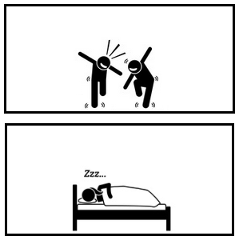

*Všeobecně platná zásada:*

Čím nižší hodnota krokové neprůzvučnost, tím lepší – tišší prostředí za dělicí konstrukcí.

**Vážená normalizovaná hladina krokového zvuku *L*n,w** (dB) (index normalizované hladiny krokového hluku) je hodnota naměřená v laboratoři bez zohlednění vlivu zvuku přenášeného bočnými cestami. V technických listech stavebných materiálů je výrobci obyčejně uváděná právě hodnota *L*n,w.

**Vážená stavební normalizovaná hladina krokového zvuku *L*’n,w** (dB) (index stavební normalizované hladiny krokového hluku) je hodnota naměřená na konkrétní dělící konstrukci v existující stavbě. Hodnota *L*’n,w je ovlivněná zvukem pronášeným bočnými cestami.

*Platí pravidlo:*

Vážená normalizovaná hladina krokového zvuku *L*n,w > Vážená stavebná normalizovaná hladina krokového zvuku *L*’n,w

**Zlepšení krokové nepřízvučnosti** akusticky jednoduché konstrukce, tzn. konstrukce složené z tuhého materiálu (monolit) lze realizovat s využitím stejných principů jako je to v případě zlepšení vzduchové neprůzvučnosti. První možností je zvyšování plošné hmotnosti a druhou možností je vytvoření složené, resp. akusticky násobné konstrukce. Akusticky násobné konstrukce mají z hlediska zlepšení kročejové neprůzvučnosti nesrovnatelně lepší vlastnosti než jednoduché konstrukce.

*Pro vzduchovou i krokovou neprůzvučnost konstrukce platí:*

Akusticky násobná konstrukce stejné tloušťky a stejné plošné hmotnosti jako akusticky jednoduchá konstrukce má z pohledu akustiky vždy výrazně lepší vlastnosti a představuje efektivnější řešení.

Cesta ke zlepšení vzduchové a krokové nepřízvučnosti je náročná a každý zanedbaný detail při realizaci se může projevit zásadním zhoršením akustických parametrů dělící konstrukce.

## Prostorová akustika

Šířením zvuku v místnostech a optimalizací parametrů z pohledu akustiky místnosti se zaobírá prostorová akustika.



Prostorovou akustiku ovlivňuje geometrie prostoru, zařízení místnosti, materiál a povrchová úprava dělicích konstrukcí.

### Čas dozvuku

Čas dozvuku, resp. doba dozvuku, je důležitý parametr z pohledu prostorové akustiky a má výrazný vliv na akustickou kvalitu prostředí. Je to v podstatě čas, za jaký je v prostoru slyšitelná ozvěna vyvolaného zvuku. Čas dozvuku by měl být přizpůsobený především účelu použití konkrétního prostoru a velkosti prostoru. Dosáhnutí požadovaných hodnot času dozvuku pro daný prostor je možné pomocí stavebných úprav, nebo použitím akustických prvků – akustické obklady a podhledy.

V závislosti od funkce akustického panelu rozlišujeme panely:

* absorpční *(pohltí zvukovou vlnu)*

použití: kinosály, byty, kancelářské prostory,

* difúzně *(rozptýlí zvukovou vlnu na vícero vln)*

použití: studia (nahrávací, rozhlasové), přednáškové místnosti, konferenční sály,

* basové pasti *(pohltí část zvukové vlny na nízkých frekvencích a stojaté zvukové vlny)*

použití: jako doplněk k uvedeným akustickým panelům – studia (nahrávací, rozhlasové), přednáškové místnosti, konferenční sály, domácí kina.

*absorpční panely*

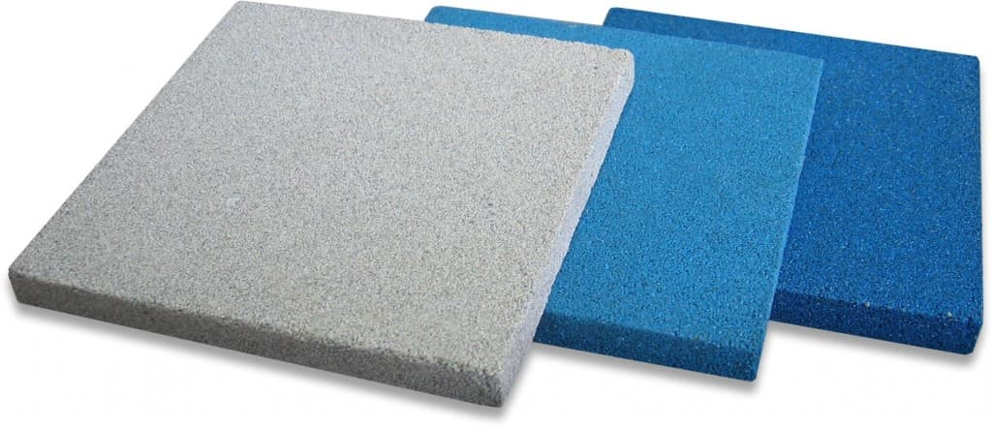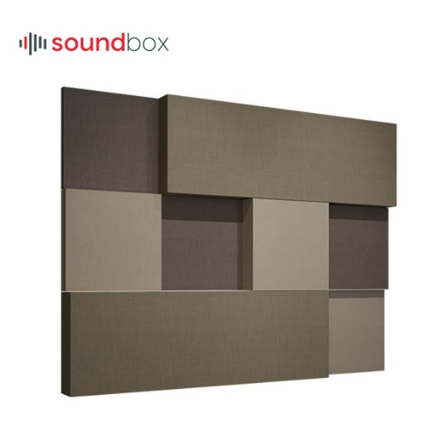

*basová pasca*

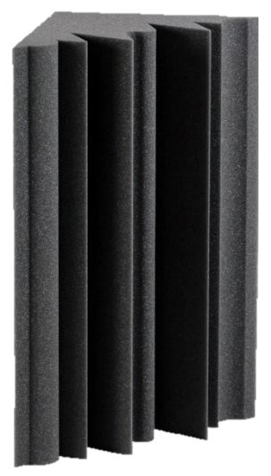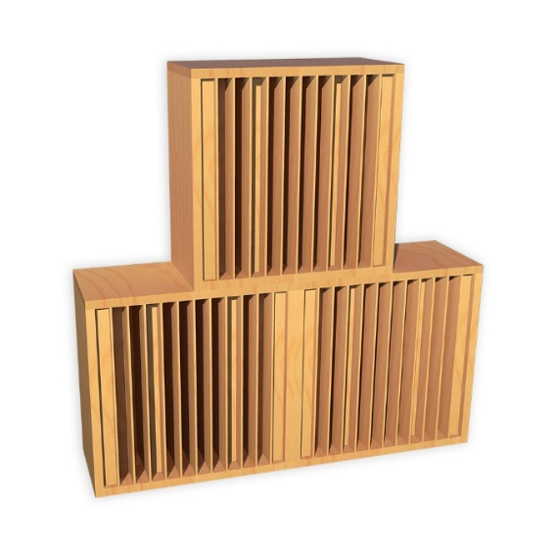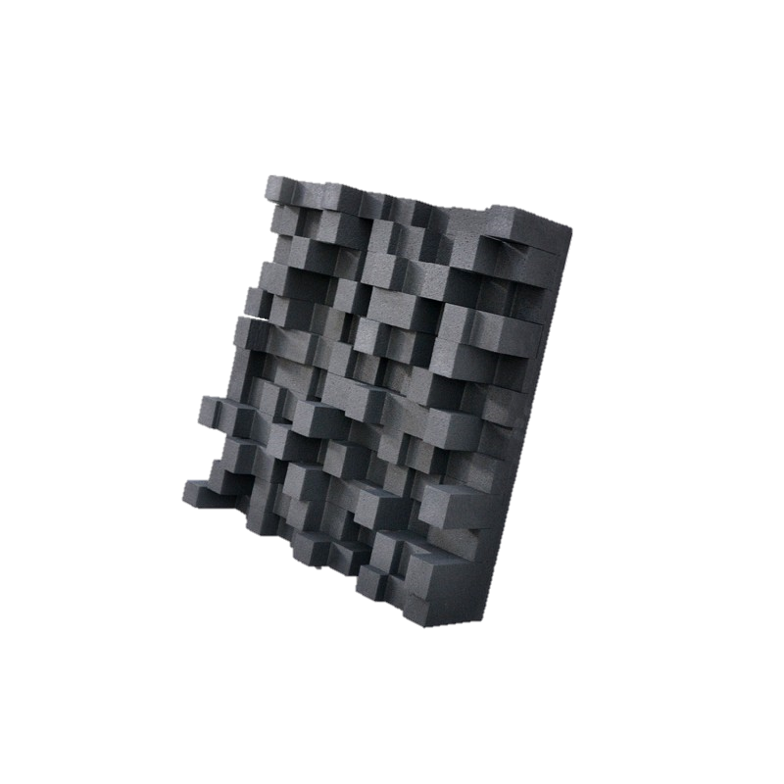

*nastavitelný*

*difúzní panel*

*basová past*

*difúzní panel*

### Zvuková pohltivost

Zvuková pohltivost definuje schopnost materiálu zabránit šíření zvuku, tzn. materiál zvuk pohltí, neodrazí. Představuje důležitý parametr především z pohledu prostorové akustiky, který úzce souvisí s dobou dozvuku. Zvuková pohltivost má podstatný význam z pohledu lepší srozumitelnosti řeči a eliminace ozvěny v prostoru, např. kina, divadla, vstupní haly apod.

Výrobci při svých materiálech uvádějí váženou zvukovou pohltivost αw (index zvukové pohltivosti), která definuje akustické vlastnosti materiálu. Hodnota αw se pohybuje v intervalu od 0 (odrazivý materiál) do 1 (velmi vysoce absorpční materiál).

# POŽADAVKY NA ZVUKOVOU IZOLACI

Požadavky na zvukovou izolaci budov a stavebných konstrukcí stanovuje technická norma **ČSN 73 0532** Akustika – Hodnocení akustických vlastností budov a stavebních konstrukcí, vydaná 1. 1. 2013.

Požadované hodnoty zvukové izolace mezi místnostmi v budovách

|  |  |  |
| --- | --- | --- |
| **Chráněný (přijímací) prostor** | | |
| **Číslo** | **Hlučný prostor (místnost zdroje zvuku)** | **Požadavky na zvukovou**  **izolaci stěn** |
| *R*'w, *D*nT,w  [dB] |
| **A. Bytové domy, rodinné domy – nejméně jedna obytná místnost bytu** | | |
| 1 | Všechny ostatní místnosti toho stejného bytu | 42 |
| **B. Bytové domy – obytné místnosti bytu** | | |
| 2 | Všechny místnosti druhých budov, počítané příslušenství | 53  52 1) |
| 3 | Společné prostory domu  (schodiště, chodby, terasy, kočárkárny, prádelny, sklepy a pod.) | 52 |
| 4 | Přejezdy, podjezdy, garáže, průchody, podchody | 57 |
| 5 | Místnosti s technickým zařízením domu  (výměníkové stanice, kotelny, strojovny, pracovny a pod.)  *L*A,max ≤ 80 dB  80 dB ≤ *L*A,max ≤ 85 dB | 57 2)  62 3) |
| 6 | Provoz s hlukem *L*A,max ≤ 80 dB: s provozem maximálně do 22:00 h  s provozem i po 22:00 h | 57  62 |
| 7 | Provoz s hlukem 80 dB ≤ *L*A,max ≤ 85 dB s provozem i po 22:00 h | – |
| **C. Terasové nebo řadové rodinné domy a dvojdomy – obytné místnosti bytu** | | |
| 8 | Všechny místnosti v sousedním domě | 57 |
| **D. Hotely a zařízení pro přechodné ubytování – pokojový prostor ubytovací jednotky** | | |
| 9 | Všechny místnosti druhých ubytovacích jednotek | 47 |
| 10 | Společně užívané prostory (chodby, schodiště) | 45 |
| 11 | Restaurace a jiné zařízení s provozem do 22:00 h | 57 |
| 12 | Restaurace a jiné zařízení s provozem i po 22:00 h (*L*A,max ≤ 85 dB) | 62 |
| **E. Nemocnice, zdravotnické zařízení – pokoje pacientů, ordinace, pokoje lékařů,**  **operační sály a pod.** | | |
| 13 | Pokoje pacientů, ordinace, ošetřovny, operační sály, komunikační a pomocné prostory (chodby, schodiště, haly) | 47 4) |
| 14 | Hlučné prostory (kuchyně, technické zařízení budova) (*L*A,max ≤ 85 dB) | 62 |
| **F. Školy a vzdělávací instituce – učebny, výukové prostory** | | |
| 15 | Učebny a výukové prostory | 47 |
| 16 | Společné prostory domu (schodiště, chodby) | 47 |
| 17 | Hlučné prostory (dílny, jídelny) (*L*A,max ≤ 85 dB) | 52 |
| 18 | Velmi hlučné prostory (hudební učebny, dílny, tělocvičny) (*L*A,max ≤ 90 dB) | 57 5) |
| **G. Administrativní a budovy úřadů, firmy – kanceláře a pracovny** | | |
| 19 | Kanceláře a pracovny s běžnou administrativní činností, chodby, pomocné prostory | 37 |
| 20 | Kanceláře a pracovny se zvýšenými nároky, pracovně vedoucích pracovníků. | 45 |
| 21 | Kanceláře a pracovně pro důvěrné jednání anebo jiné činnosti vyžadující vysokou ochranu před hlukem 6) | 50 |

Vysvětlivky k tabulce:

1) Požadovaná hodnota se vztahuje pouze na starou, zejména panelovou výstavbu, pokud neumožňuje dodatečná zvukově izolační opatření.

2) Kromě splnění stanovených požadovaných hodnot pro vzduchovou a krokovou neprůzvučnost mohou být nutná další opatření, kdy je třeba stroje a zařízení uložit, zavěsit či upravit tak, aby nedocházelo k šíření a přenosu zvuku konstrukcí (vibracemi) a instalacemi (rozvody médií, šachtami apod.) a k překročení hygienických limitů hluku ve vnitřních chráněných prostorách. V prokázaných případech, kdy zařízení nebude zdrojem hluku a vibrací, lze požadované hodnoty snížit o 5 dB. V odůvodněných případech se doporučuje provést předběžné posouzení pomocí akustické studie.

3) Kromě splnění stanovených požadovaných hodnot pro vzduchovou a krokovou neprůzvučnost mohou být nutná další opatření, kdy je třeba stroje a zařízení uložit, zavěsit či upravit tak, aby nedocházelo k šíření a přenosu zvuku konstrukcí (vibracemi) a instalacemi (rozvody médií, šachtami apod.). A k překročení hygienických limitů hluku ve vnitřních chráněných prostorách. Místnosti s provozním hlukem s dominantním obsahem nízkých kmitočtů nebo s tónovými složkami (např. hlučné strojovny, diskotéky apod.) se zásadně neumisťují do blízkosti obytných jednotek. Zejména přenos nízkých kmitočtů nelze v běžných obytných budovách účinně omezit. V odůvodněných případech je nezbytné posouzení pomocí akustické studie. Provozy s hlukem LA,max > 95 dB se neumisťují do obytných budov.

4) U stěn se zasklenými částmi, přes které je nezbytný vizuální kontakt, lze požadovanou hodnotu snížit o 5 dB a při celoplošném zasklení až o 10 dB (např. operační sály, ARO).

5) Vzhledem k možnému přenosu nízkých kmitočtů mohou být zapotřebí další opatření. Situace obvykle vyžaduje individuální posouzení.

6) Požadované hodnoty platí také mezi uvedenými pracovními a přilehlými chodbami, popřípadě pomocnými prostory.

# DOPORUČENÉ DĚLÍCÍ KONSTRUKCE

Konstrukce, které byly pro Vás pečlivě navrženy a zkoušeny v podmínkách, které odpovídaly reálným stavbám. Hlavním důvodem tohoto rozhodnutí bylo přinést našim zákazníkům realistické parametry vzduchové neprůzvučnosti dělících konstrukcí.

Obvykle se vzduchová neprůzvučnost dělících konstrukcí vypočítává nebo v lepším případě měří v laboratorních podmínkách. Teorie má však v tomto případě je mnohdy daleko od skutečné stavební reality. Právě z tohoto důvodu jsme nejprve navrhli a následně i měřením ověřili všechny níže uvedené dělící konstrukce v podmínkách reálné stavby. Při realizaci těchto konstrukcí jsme se snažili v maximální možné míře zjednodušit proces výstavby, ale u akustických dělících konstrukcí je třeba mít vždy na paměti, že pro správnou funkci je třeba dodržet několik důležitých zásad. Tyto zásady naleznete také v tomto dokumentu v části „DŮLEŽITÁ DOPORUČENÍ A UPOZORNĚNÍ“.

Nyní si už jen pohodlně vyberte, která dělicí konstrukce bude nejvhodnější pro Váš projekt, a užívejte si ticho.

Při dosahování požadované vzduchové neprůzvučnosti dělící konstrukce je důležitá správná kombinace a skladba použitých materiálů.

V doporučených dělících konstrukcích byly na tuhou (zděnou) část konstrukce použity materiály PORFIX.

Použité materiály PORFIX

|  |  |
| --- | --- |
| **Příčkovka P2-500** | **Tvárnice P2-440** |
|  |  |
| * výborné mikroklimatické vlastnosti * lehká opracovatelnost běžným nářadím * dobré akustické vlastnosti * šířka 50, 75, 100, 125, 150 a 200 mm | * výborné izolační vlastnosti * nízká hmotnost * provedení: hladké * šířka 250, 300 a 375 mm |

## Dělící konstrukce - byt

Tloušťka dělící konstrukce: 162,5 mm

Měřená stavební neprůzvučnost: 48 dB

Skladba dělící konstrukce:

|  |  |
| --- | --- |
| * akustická sádrokartonová deska RIGIPS MA * minerální vlna ISOVER MULTIMAX v podkonstrukci RIGISTIL * vzduchová mezera * příčkovka PORFIX P2-500 * vápenocementová omítka BAUMIT MPI 25 | 12,5 mm  30,0 mm  10,0 mm  100,0 mm  10,0 mm |

Výsledky měřené stavební neprůzvučnosti v reálných podmínkách

|  |  |
| --- | --- |
|  | křivka z naměřených hodnot  směrová křivka podle STN EN ISO 717-1  posunutá směrová křivka podle STN EN ISO 717-1 |

Skladba dělící konstrukce – v řezu

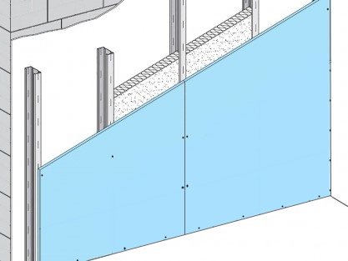

## Dělící konstrukce – byt / byt I

Tloušťka dělící konstrukce: 335 mm

Naměřená stavebná neprůzvučnost: 55 dB

Skladba dělící konstrukce:

|  |  |
| --- | --- |
| * akustická sádrokartonová deska RIGIPS MA * akustická membrána TECSOUND SY 50 * minerální vlna ISOVER AKUPLAT+ v podkonstrukci z CW 50 a UW 50 profilů * vzduchová mezera * tvárnice PORFIX P2-440 * vápenocementová omítka BAUMIT MPI 25 | 12,5 mm  2,5 mm  50,0 mm  10,0 mm  250,0 mm  10,0 mm |

Výsledky, měřené stavební nepřízvučnosti v reálných podmínkách

|  |  |
| --- | --- |
|  | křivka z naměřených hodnot  směrná křivka podle STN EN ISO 717-1  posunutá směrná křivka podle STN EN ISO 717-1 |

Skladba dělící konstrukce – v řezu

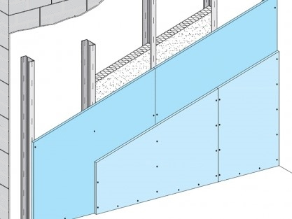

## Dělicí konstrukce – hotely, kanceláře

Tloušťka dělicí konstrukce: 270 mm

Vážená stavební neprůzvučnost: 49 dB

Skladba dělící konstrukce:

|  |  |
| --- | --- |
| * vápenocementová omítka BAUMIT MPI 25 * příčkovka PORFIX P2-500 * minerální vlna ISOVER AKUPLAT+ * příčkovka PORFIX P2-500 * vápenocementová omítka BAUMIT MPI 25 | 10,0 mm  100,0 mm  50,0 mm  100,0 mm  10,0 mm |

Výsledky měřené stavební nepřízvučnosti v reálných podmínkách

|  |  |
| --- | --- |
|  | křivka z naměřených hodnot  směrná křivka podle STN EN ISO 717-1  posunutá směrná křivka podle STN EN ISO 717-1 |

Skladba dělicí konstrukce – v řezu

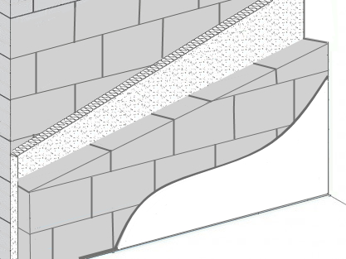

**Přehled svislých dělicích konstrukcí a jejích základních parametrů**

|  |  |  |  |  |  |  |  |
| --- | --- | --- | --- | --- | --- | --- | --- |
| Specifikace  Konstrukce 1)  (skladba) | Vnitřní příčka | Mezibytová příčka | Příčka pro hotely a kanceláře | Tloušťka konstrukce  [mm] | Měřená stavební neprůzvučnost  podle STN 73 0532  [dB] | Měřená stavební neprůzvučnost  [dB] | PORFIX – materiál |
| **Dělící konstrukce – byt**   * akustická sádrokartonová deska RIGIPS MA * minerální vlna ISOVER MULTIMAX v podkonstrukci RIGISTIL * vzduchová mezera * příčkovka PORFIX P2-500 * vápenocementová omítka | **▪** | – | – | 162,5 | **42** | **48** | P2-500 |
| **Dělící konstrukce – byt / byt I**   * akustická sádrokartonová deska RIGIPS MA * akustická membrána TECSOUND SY 50 * minerální vlna ISOVER AKUPLAT+ v podkonstrukci z CW 50 a UW 50 profilů * vzduchová mezera * tvárnice PORFIX P2-440 * vápenocementová omítka | – | **▪** | **▪** | 335,0 | **53** | **55** | P2-440 |
| **Dělící konstrukce – hotely, kanceláře**   * vápenocementová omítka BAUMIT MPI 25 * příčkovka PORFIX P2-500 * minerální vlna ISOVER AKUPLAT+ * příčkovka PORFIX P2-500 * vápenocementová omítka BAUMIT MPI 25 | – | – | **▪** | 270,0 | **37 / 45** 2)  **47** 3) | **49** | P2-500 |
|  |  |  |  |  |  |  |  |

**▪** Doporučená dělící konstrukce.

**▪**  Alternativně použitelná dělící konstrukce.

1) Podkonstrukci na profilech RIGISTIL se kotví do dělící stěny pomocí nastavitelných třmenů, které jsou opatřené pěnovým napojovacím těsněním. Samostatně stojící předstěny realizované na podkonstrukci z UW a CW profilů se do původní dělící steny nekotví v žádném bode. Na kotvení nosné podkonstrukce se používají přilehlé stavební konstrukce.

2) Hodnota 37 dB platí pro kanceláře a pracovny s běžnou administrativní činností, chodby, pomocné prostory.

Hodnota 45 dB platí pro kanceláře a pracovny se zvýšenými nároky, pracovny vedoucích pracovníků.

3) Hodnota 47 dB platí pro hotely a zařízené pro přechodné ubytovaní – prostor ubytovací jednotky.

# DŮLEŽITÉ DOPORUČENÍ A UPOZORNĚNÍ

Každá netěsnost anebo nesprávná realizace dělící konstrukce vytváří akustický most, který může vést k významné degradaci vzduchové nepřízvučnosti dělící konstrukce a zároveň k narušení akustické pohody v místnosti. Aby nedocházelo k vzniku akustických mostů, je potřebné splnit následující doporučení:

* dodržení postupů výrobců při realizaci dělící konstrukce

striktně dodržovat technologické a konstrukční postupy výrobců a používat len hladké tvárnice

(nepoužívá tvárnice typu PDK)

* správná realizace dělící konstrukce

dělící konstrukce musí sahat od podlahy po strop, ne jen po podhled

* správná realizace detailů a napojení na přilehlé dělící konstrukce

použít pružné elementy po celém obvodě a v kontaktních místech jednotlivých častí dělící konstrukce

*pružný element TECSOUND*

*přilehlá dělící konstrukce*

*tvárnice PORFIX*

* použít vhodný typ zvukově izolačního materiálu na vyplnění časti vzduchové mezery např. minerální vlna, kamenná vlna; současně eliminují stojaté vlny
* nezasahovat do mezibytové dělící konstrukce

*nevést v dělící konstrukci:*

*rozvody zdravotechniky, odpadové potrubí,*

*elektrické rozvody,*

*komínové průduchy, rozvody vzduchotechniky a pod.*

* pokud je zásah do mezibytové dělící konstrukce nevyhnutelný, všechny vedeni realizovat předsazené v předstěně anebo soklové liště.

nezasahovat do tuhé (zděné) časti dělící konstrukce

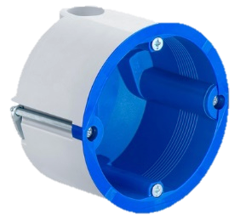

* Obsah obrázku modrá

  Popis byl vytvořen automatickypoužívat vhodné akustické prvky např. akustické elektroinstalační krabice

(so speciálním zvukově izolačním pláštěm)

* nepoužívat běžnou polyuretanovou pěnu na vyplnění případných defektů a netěsností dělící konstrukci

(běžná polyuretanová pěna po nanesení vytvrdne a stane se z ní ukázkový akustický most; tuto polyuretanovou pěnu nahradit zdící maltou, případně speciálními hmotami a tmeli s prokazatelně lepšími akustickými vlastnostmi za dodržení podmínek stanovených výrobci)

|  |  |  |
| --- | --- | --- |
|  | *rozvody vody utěsněné polyuretanovou pěnou*  *defekty ve zdivu vyplněné polyuretanovou pěnou* |  |

# POUŽITÉ ZDROJE

1. Vyhláška Ministerstva zdravotnictví Slovenské republiky č. 549/2007 Z. Z., kterou se ustanovují podrobnosti o přípustných hodnotách hluku, infrazvuku a vibrací a o požadavcích na objektivizaci hluku, infrazvuku a vibrací v životním prostředí v znění dřívějších předpisů.
2. STN 73 0532 Akustika – Hodnocení zvukově izolačních vlastností budov a stavebných konstrukcí.
3. PORFIX – Technické listy.